Rappel des différentes catégories d'âge :

Minimes et Minimes filles : né(e)s en 1995 et 1996,
Benjamins et Benjamines : né(e)s en 1997 et 1998,
Pupilles et Pupillettes : né(e)s en 1999 et 2000,
Poussins et Poussines: né(e)s en 2001 et 2002,
Petits Poussins et Petites Poussines : né(e)s en 2003 et après.

Inscription gratuite

L'inscription est à envoyer impérativement avant
le lundi 8 novembre 2010,
à L'Echiquier Châlonnais, Maison Clémangis,
Rue Nicolas Durand, 51000 Châlons en Champagne

.

Buvette et restauration sur place
Championnats de lA MARNE
individuel DES Jeunes

Le 11 Novembre 2010

7 rondes 2 x 20 minutes

Centre Social et culturel Schmit
73 rue Emile Schmit
51000 Châlons en Champagne

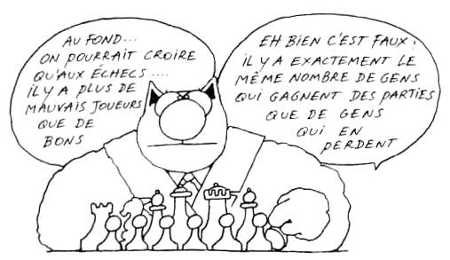
Les Championnats de la MARNE des jeunes sont des tournois regroupant les enfants par catégories d'âge. Ils constituent l'étape incontournable vers les Championnats de Ligue Jeunes mais sont néanmoins ouverts à tous (quelque soit le niveau de jeu) et un moment important dans la pratique de notre sport.

Les horaires :

Pointage :  9h00 à 9h30 | Jeudi 11 novembre
Petits Poussins  et  Poussins | R1 : 10h00  R4 : 14h00
Pupilles,  Benjamins,  Minimes | R1 : 10h00  R4 : 14h00

Remise des prix à 17h30

ATTENTION!!!

Le Chpt de Ligue des Jeunes 2010 auront lieu à Chaumont,
du 20 au 23 Décembre (pendant les vacances scolaires de Noël).

Bulletin d'inscription

Le participant,

Nom : Prénom :

Né(e) le : ___/___/______ Sexe :

N° de Licence FFE : Catégorie :

Pour les parents,

Nom: Prénom :

Adresse :

Ville :

Tél. :

Portable:

Mail:

J'autorise mon enfant à participer au Chpt de le Marne des jeunes

Fait à : le Octobre 2010.

Signature des Parents :

